|  |  |  |  |  |  |  |
| --- | --- | --- | --- | --- | --- | --- |
| **clDate** | | **Version** | **Description** | | **Author** | |
| 2006/4/26 | | 1.0 | Created | | SANYI | |
| 2006/5/24 | | 1.1 | 增加MQ回傳年期 | | Huai | |
| 2006/6/7 | | 1.2 | 增加MQ傳入申請種類 | | SANYI | |
| 修改日期 | 版本 | 修改原因 | | 修改人姓名 | | 立案單號 | |
| 2019/08/28 | 4 | 理賠相關作業洗錢檢核調整 | | 李明諭 | | **190620000575** | |

1. 程式功能概要說明：
   1. 程式功能：預付金主特約查詢新增
   2. 程式名稱：AAI0_0101.java
   3. 作業方式：ONLINE
   4. 概要說明：預付金主特約查詢新增。
   5. 處理人員：理賠作業人員、理賠管理企劃人員（兩種角色）。
2. 程式結構：
3. 相關模組：
   1. 無。
4. 相關檔案：
5. 設計畫面：。

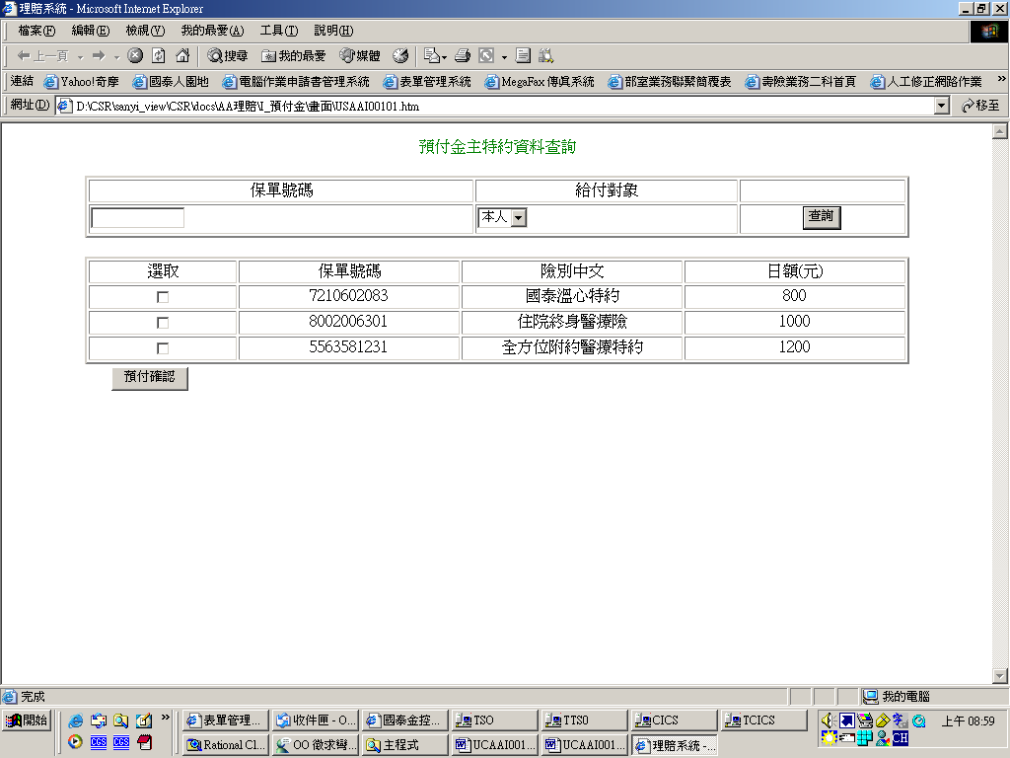

1. 程式內容：
   1. 初始：
      1. 所有的下拉式選單都是default值。
      2. 資料列只有title部份。
      3. 事故者ID由主程式帶過來。
   2. 查詢：
      1. 權限檢核：
         1. 無。
      2. 檢核查詢鍵值：
         1. 需有事故者ID。
         2. 保單號碼需輸入。
      3. 讀取資料：
         1. CALL PQAAPREV(MQ程式)。

|  |  |  |
| --- | --- | --- |
| **參數名稱** | **資料來源** | **備註** |
| 保單號碼 | 畫面 |  |
| 事故者ID | 畫面 |  |
| 給付對象 | 畫面 | 1:本人 2::配偶 3:子女 |
| 申請種類 | 畫面 | 1:疾病 2:意外 |
| 回傳資料 |  | 多筆 |
| 險別 | Char(2) |  |
| 日額 | Integer(7) |  |
| 年期 | Decimal(3,0) |  |

* + - 1. 失敗處理：
         1. 回覆訊息： “讀取`保單資料有誤” 。
         2. RETURN
      2. IF 回傳筆數 = 0：。
         1. 回覆訊息：＂無可預付之主特約＂。
         2. RETURN
      3. 成功處理：
         1. SET PROD_ID = 險別(取前兩碼)
         2. READ 險別中文 dbag.dtaga001_prod_defi BY PROF_ID.
    1. FORMAT畫面資料：
       1. 依據MQ程式回傳值逐筆資料呈現。
    2. 顯示查詢成功訊息：
       1. 保留查詢資料
  1. 預付確認：
     1. 將勾選資料傳回 AAI0_0100.java。
     2. 洗錢防制檢核
        1. call **AI_L0Z008.** checkAntiMoneyLaundering**()**，傳入參數如下：
           1. 傳入.事故者ID
           2. 傳入. 事故者姓名
           3. “AA”
           4. SRC_ID=傳入.SRC_ID
           5. SRC_DIV_NO=傳入.SRC_DIV_NO
           6. SRC_KEY=傳入.事故者ID
           7. 總類=’SI’
        2. 若發生錯誤：
        3. 丟出錯誤訊息： “洗錢防制檢核時發生錯誤：”+ Exception
        4. 針對回傳的結果來判斷是否通過檢核
        5. 若回傳bo的是否通過為”N”
           1. 丟出錯誤訊息：”**系統卡控此保戶預付金資格，若有疑義可洽詢服務中心。”**